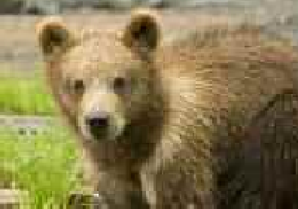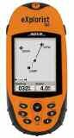Παρακολουθώντας την αρκούδα
(γεωγραφικές συντεταγμένες)

Χειμέριος ύπνος
Μία από τις αξιοπερίεργες φάσεις του βιολογικού κύκλου της αρκούδας είναι ο χειμέριος ύπνος που διαφέρει ου- σιαστικά από τη γνωστή χειμέρια νάρκη που χαρακτηρίζει άλλα είδη θηλαστικών όπως ο σκαντζόχοιρος για παρά- δειγμα. Οι βασικότερες διαφορές είναι:
Κατά τη χειμέρια νάρκη η θερμοκρασία του σώματος του ζώου πλησιάζει τη θερμοκρασία του περιβάλλοντος (σχεδόν 0°C), οι καρδιακοί παλμοί και ο αναπνευστικός ρυθμός ελαττώνονται δραμα- τικά και το ζώο ξυπνά ανά διαστήματα για να αποβάλει.
Κατά το χειμέριο ύπνο η θερμοκρασία του σώματος της αρκούδας ελαττώνεται κατά ένα βαθμό περίπου σε σχέση με την κανονική (38°C), οι καρδιακοί παλμοί και ο αναπνευστικός ρυθμός δεν ελαττώ- νονται δραματικά και το επίπεδο εγρήγορσης είναι υψηλότερο από ότι στη χειμέρια νάρκη, γι' αυτό η αρκούδα ξυπνάει πολύ εύκολα
όταν ενοχληθεί στη φωλιά της.

Οδηγίες εργασίας
- Χωριζόμαστε σε ομάδες των τριών ατόμων.
- Κάθε ομάδα διαλέγει τον υπολογιστή στον οποίο θα εργαστεί.
- Για τη δουλειά μας θα χρησιμοποι- ήσουμε τα προγράμματα: Internet Ex- plorer για τη συλλογή πληροφοριών, Google Earth για την αναζήτηση της αρ- κούδας και το Word για να ετοιμά- σουμε το χάρτη ταξιδιού που θα δώσουμε στους οικολόγους.
- Για τη χρήση των προγραμμάτων θα βοηθηθείτε από τις σημειώσεις χρήσης τους που σας δίνονται.

Τα εργαλεία μας

- Ανοίξτε τον Internet Explorer στην διεύθυνση www.google.gr και στο πεδίο ανα- ζήτησης πληκτρολογήστε τη λέξη GPS.
- Συγκεντρώστε πληροφορίες για το GPS και ετοιμάστε ένα μικρό κείμενο όπου θα παρουσιάζετε πώς μας βοηθούν τα στοιχεία που μας δίνει στον εντοπισμό της θέσης. Το σημείωμα θα το αναρτήσετε στον πίνακα ανακοινώσεων της τάξης (ένα από κάθε ομάδα).
- Από τον κατάλογο προγραμμάτων επιλέξτε Google Earth. Στην οθόνη του υπο- λογιστή σας εμφανίζεται η οθόνη:

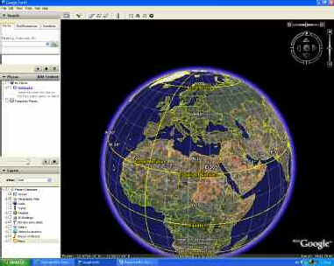View επιλέξτε Grid

- Κάνοντας κλικ στην επιφάνεια της Γης ο δείκτης του ποντικιού μεταμορφώνε- ται σε χέρι με το οποίο μπορείτε να την περιστρέψετε ώστε να φέρετε στην οθόνη την Ελλάδα. Κινώντας την ροδέλα κύλισης την μεγενθύνετε.
Στον κατάλογο View επιλέξτε Grid. Εμφανίζονται στην οθόνη μας παράλληλες και κάθετες γραμμές που καλύπτουν την επιφάνεια της γης.
- 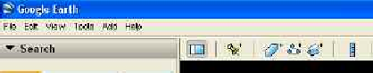Εντοπίστε την πόλη μας και προσθέστε έναν Placemarke πηγαίνοντας στη γραμμή εργαλείων:

- 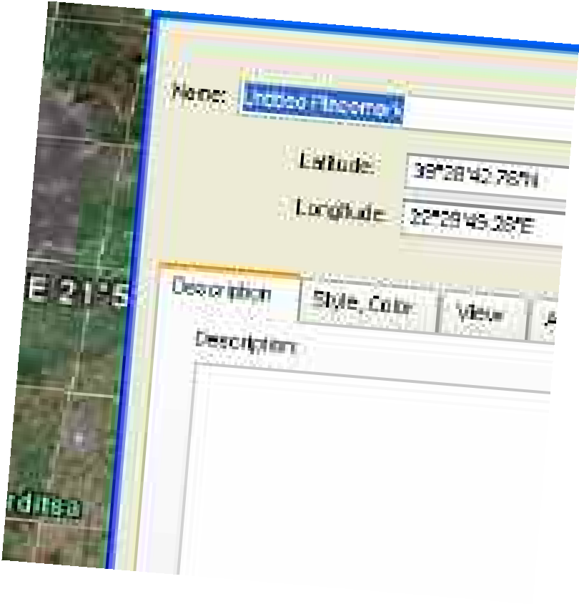Ανοίγει ένα νέο παράθυρο που δίνει τα στοι- χεία της πόλης, στην περίπτωση της Καρδί- τσας: 39028΄42.76”Ν και 22029΄49.28”Ε.
Τα στοιχεία αυτά είναι το στίγμα της πόλης.

- Θυμηθείτε τα στοιχεία που αναφέρει η ανακοίνωση.
390.40΄Ν και 210.00΄Ε

Προσπαθήστε να εντοπίσετε το σημείο ακολουθώντας τις γραμμές του πλέγμα- τος. Μόλις εντοπίσετε το σημείο τοποθετήστε έναν Placemarke.
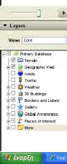Περιστρέφοντας τη ροδέλα κύλισης του ποντικιού μεγεθύνετε την περιοχή γύρω από το σημείο που εντοπίσατε.

- Από την γραμμή εργαλείων στη δεξιά πλευρά του προγράμ- ματος κάντε κλικ και επιλέξτε (βάζοντας ν) το εικονίδιο roads. Θα εμφανιστούν οι δρόμοι της περιοχής.

- Με τον τρόπο που γνωρίζετε κάντε αντιγραφή οθόνης εισαγωγή στο πρόγραμμα ζωγραφικής επιλογή περιοχής αντιγραφή και στη συνέχεια επικόλληση σε ένα νέο έγ-
γραφο του Word.
Ετοιμάστε και τυπώστε το χάρτη που θα δώσετε στους οικολό- γους του Αρκτούρου.

Συμπληρωματική εργασία
Ετοιμάστε στο πρόχειρό σας μαζί με τους διπλανούς /ές σας έναν κατάλογο λημμάτων με την ερμηνεία των λέξεων:
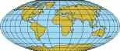
α. παράλληλοι β. μεσημβρινοί
γ. γεωγραφικό πλάτος δ. γεωγραφικό μήκος ε. στίγμα
Χρησιμοποιήστε το Λεξικό της τάξης.

